**Communiqué de presse**

**18ème quinzaine artisanale**

**ATELIER DE DECOUPAGE SUR PAPIER POUR LES ENFANTS**

**Mercredi 29 octobre 2025 de 10h. à 11h.30 et de 12h.30 à 17h.**

Sous les doigts créatifs de votre enfant naîtra un découpage sur papier

plusieurs modèles à choix animé par Mariette Bard

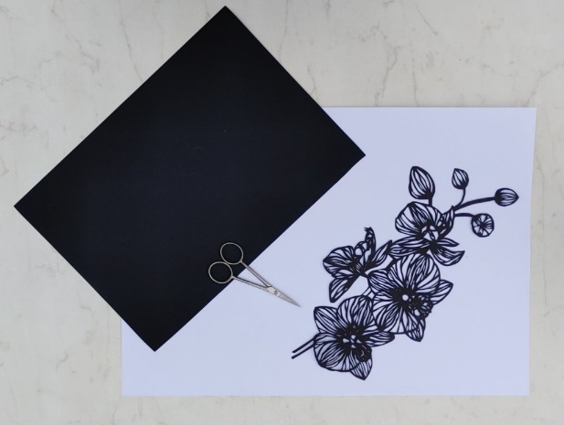

Enfants (dès 3H) **dès 7 ans**

1er atelier : de 10h. à 11h.30

2ème atelier : de 13h.30 à 15h.

3ème atelier : de 15h.15 à 16h.45

Par tranche horaire d’une heure et demie

Participation : 10.-

Informations et **inscription obligatoire** :

à l’accueil, par tél. au 026/921.84.00 ou office@lamaisondugruyere.ch